**4)a)**

%PTC 5005 - 2019

%Prof: Maria D. Miranda

%Aluno: Stéfano Albino Vilela Rezende (Ouvinte)

%Lista de Exercícios 5 - Exercício 4

% Cálculo da TFTD

% k = número de pontos da TFTD

k = 2^10;

r=input('Entre com o valor (0 < r < 1) de r = ');

theta=input('Entre com o valor (em radianos) de theta = ');

% Polinomio do denominador

den=[1-2*r*cos(theta) r^2];

% Polinômio do numerador

num=1;

% Frequencia angular - contínua

pol = roots (den)

w=0:pi/k:pi;

% Cálculo da resposta em frequência

H=freqz(num,den, w);

% Gráficos

subplot(2,2,1); zplane(num,den);grid;

xlabel('real(omega)'); ylabel('imag(omega)')

subplot(2,2,2); plot(w/pi,abs(H)/max(abs(H)));grid;

axis([0 1 0 4]);

title('Módulo do espectro')

xlabel('Frequência angular normalizada'); ylabel('Modulo normalizado')

subplot(2,2,4); plot(w/pi,angle(H));grid;

axis([0 1 -pi pi]);

title('Fase do espectro')

xlabel('Frequência angular normalizada'); ylabel('Fase em radianos')

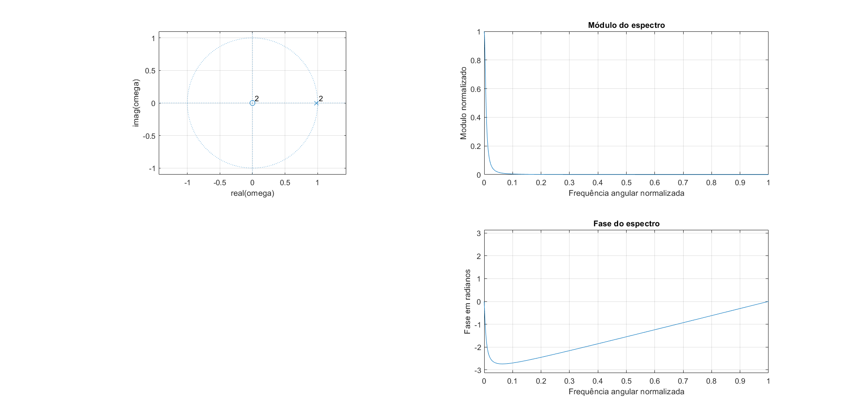

*Figura 1 – Plano Z e Resposta em Frequência da função H(z) para r = 0,98 e θ = 0.*

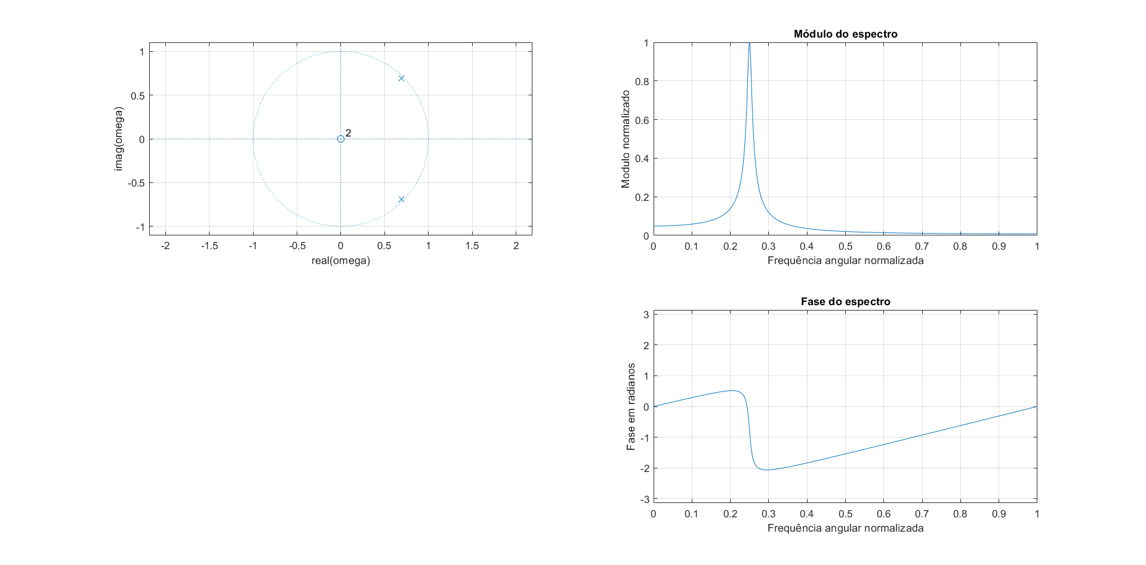

*Figura 2 – Plano Z e Resposta em Frequência da função H(z) para r = 0,98 e θ = π/4.*

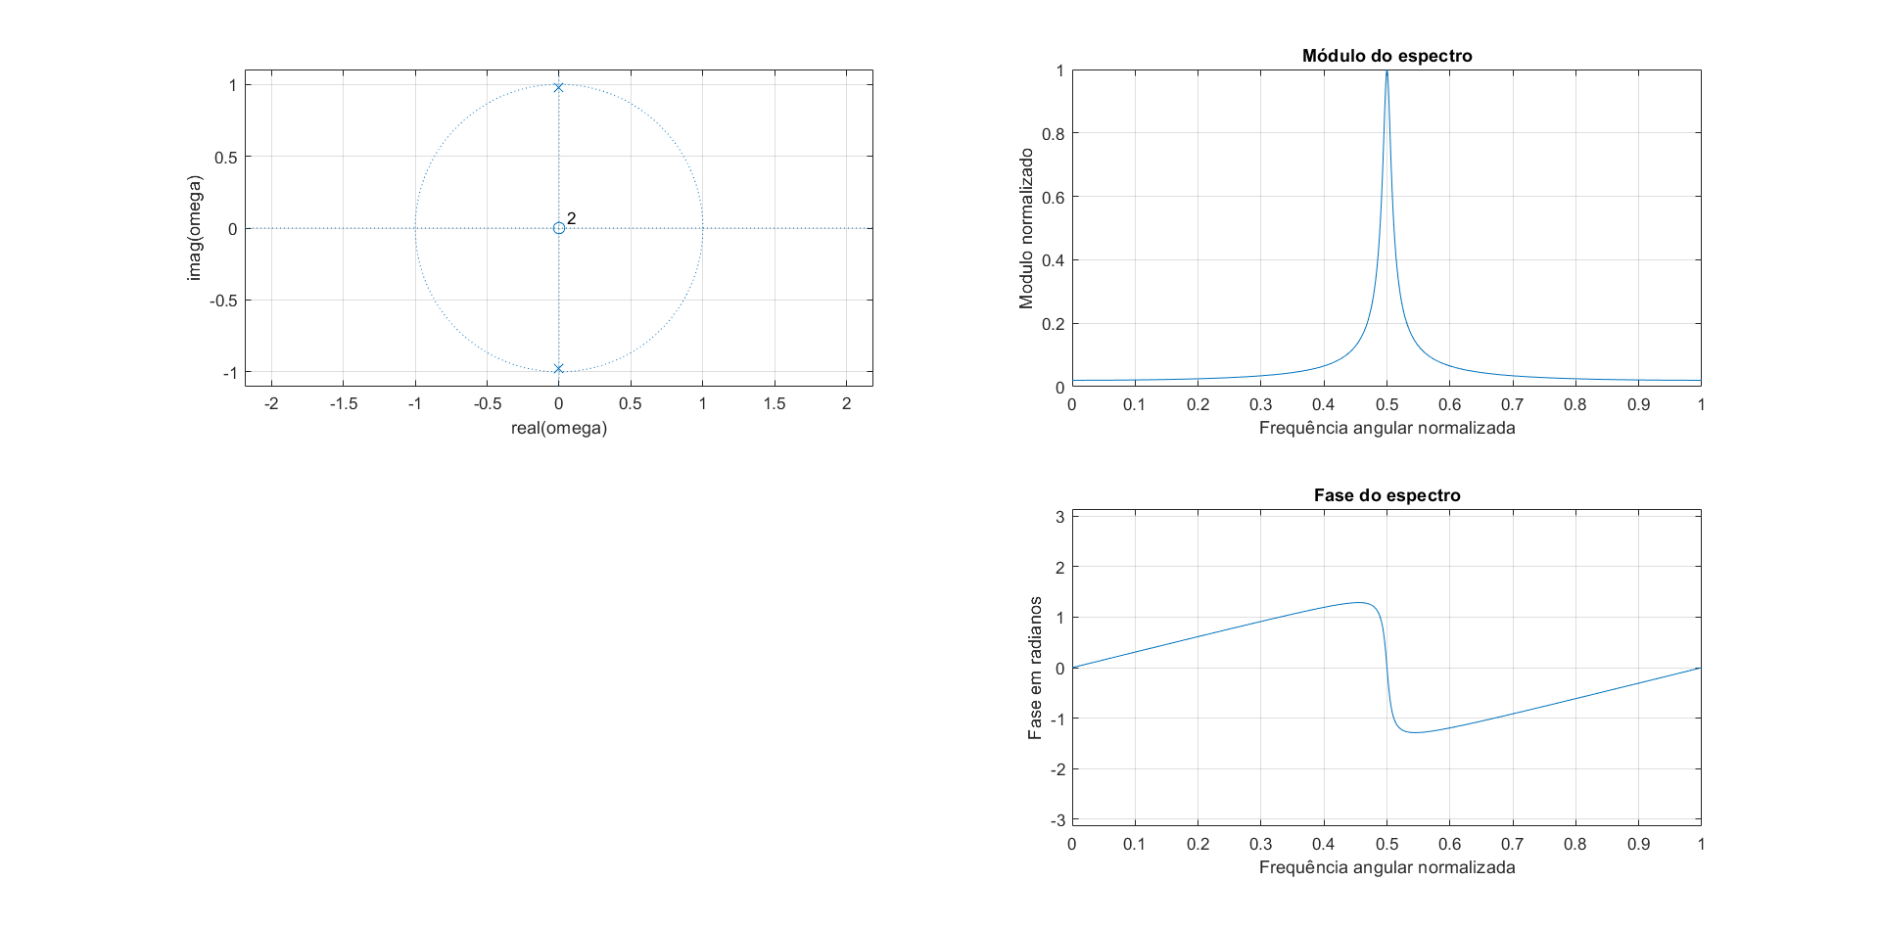

*Figura 3 – Plano Z e Resposta em Frequência da função H(z) para r = 0,98 e θ = π/2.*

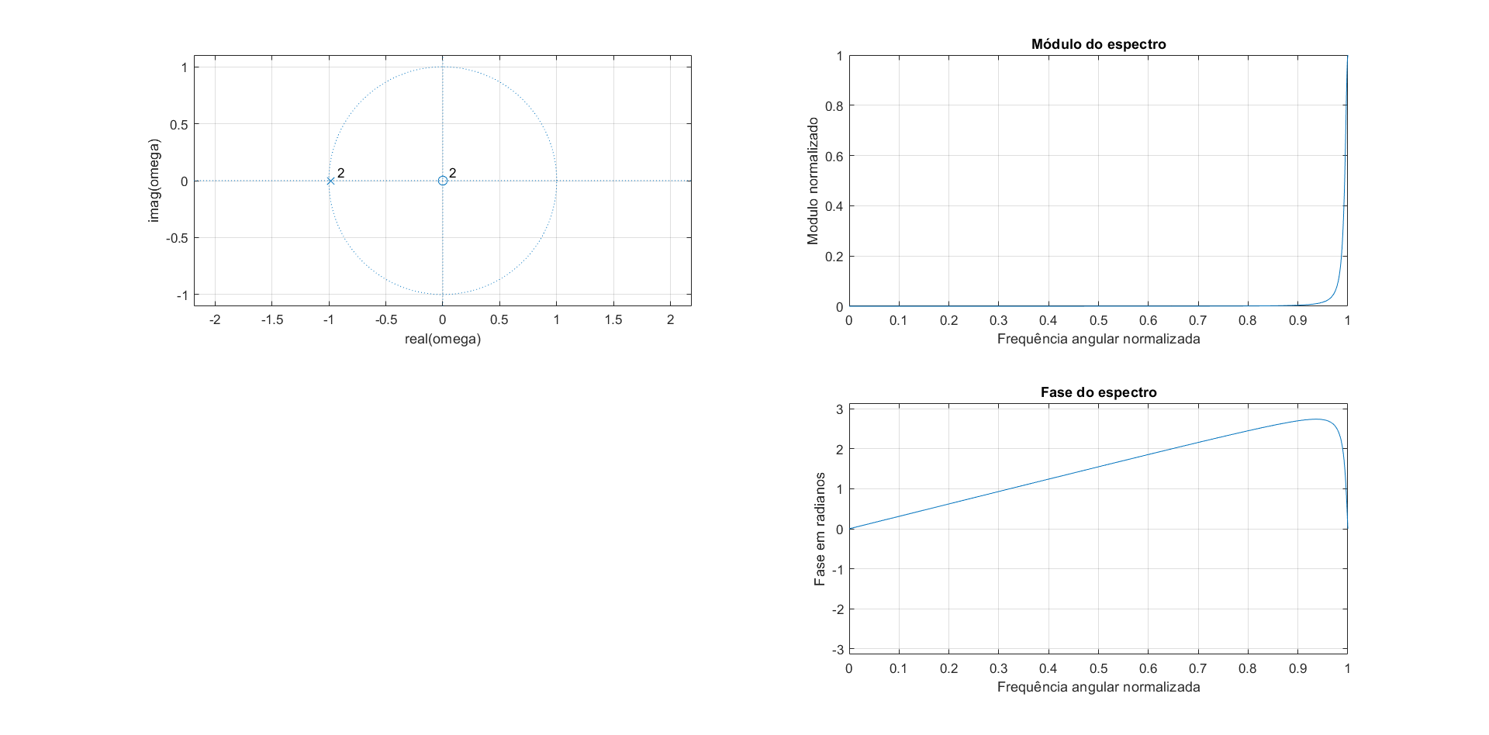

*Figura 4 – Plano Z e Resposta em Frequência da função H(z) para r = 0,98 e θ = π.*

A partir do diagrama de polos e zeros é possível determinar as características da resposta em frequência do sistema . O módulo do espectro é dado pela multiplicação das magnitudes dos vetores entre os zeros e o ponto z=ejω sobre a circunferência unitária divida pela multiplicação das magnitudes dos vetores entre os polos e esse mesmo ponto da circunferência, multiplicados pelos módulos dos coeficientes b0 e a0, conforme expresso na equação (1).

$\left|H\left(e^{\left(jω\right)}\right)\right|=\frac{\left|b_{0}\right|r_{1}r_{2}...r_{M}}{\left|a_{0}\right|d_{1}d_{2}...d_{P}}$ (1)

Já a fase é dada pela soma dos ângulos em relação ao eixo horizontal dos vetores dos zeros subtraídos dos ângulos dos vetores dos polos, como na equação (2).

$θ\left(ω\right)=φ_{1}+φ_{2}+...+φ_{P}−ϕ_{1}−ϕ_{2}−...−ϕ_{P}$ (2)

Esses termos estão apresentados em um sistema arbitrário na figura abaixo:

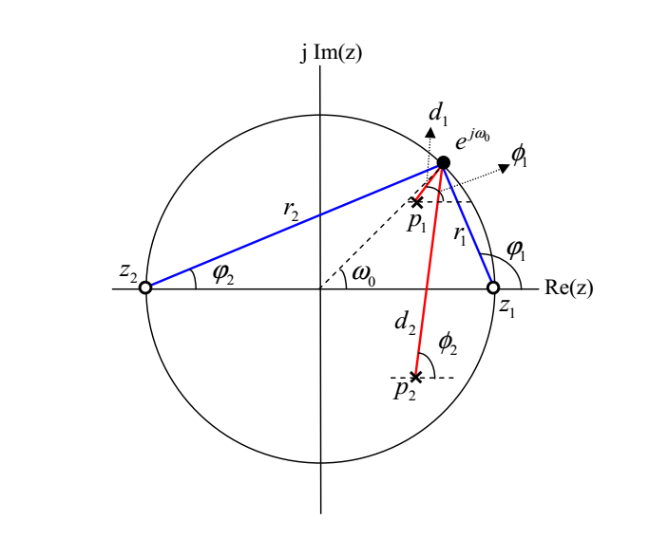

*Figura 5 – Diagrama de polos e zeros de um sistema usado para cálculo da resposta em frequência em ω=ω0.*

Para esse sistema no qual os dois zeros se encontram e os polos sobre a circunferência de raio por *r* = 0,98, temos um filtro passa-faixa centrado na frequência angular normalizada definida por θ. Também é perceptível a fase nula na frequência angular normalizada definida por θ, para os casos de θ = 0, θ = π /2 e θ = π, já no caso de θ = π /4 percebemos o mesmo comportamento de fase porém esse valor é -1 radiano.

É interessante observar também que nos casos os quais θ = 0 e θ = π/2 (*Figura 1* e *Figura 3 respectivamente*) temos os polos quase sobre a circunferência unitária e sobre o eixo real (z=0,98 e z=-0,98 respectivamente), que resulta num valor muito elevado para H(0) e H(π/2) respectivamente, assim o restante do diagrama se aproxima de zero, uma vez que foi normalizado pelo valor de máximo.

Na *Tabela 1* são apresentados os valores dos polos, os valores máximos do módulo de H(ejω )*.*

*Tabela 1 – Valores de H(z) para r =0,98*

|  |  |  |  |
| --- | --- | --- | --- |
| **θ** | **Polos** | **Max |H(ejω )|** | **Min |H(ejω )|** |
| 0 | 0,98  0,98 | 2500 @ ω = 0 | 0,2551 |
| π/4 | 0,6930 + 0,6930j  0,6930 – 0,6930j | 35,7106 @ ω = π/4 | 0,2988 |
| π/2 | 0 + 0,98j  0 - 0,98j | 25,2525 @ ω = π/2 | 0,5101 |
| π | -0,98  -0,98 | 2500 @ ω = π | 0,2551 |

**b)**

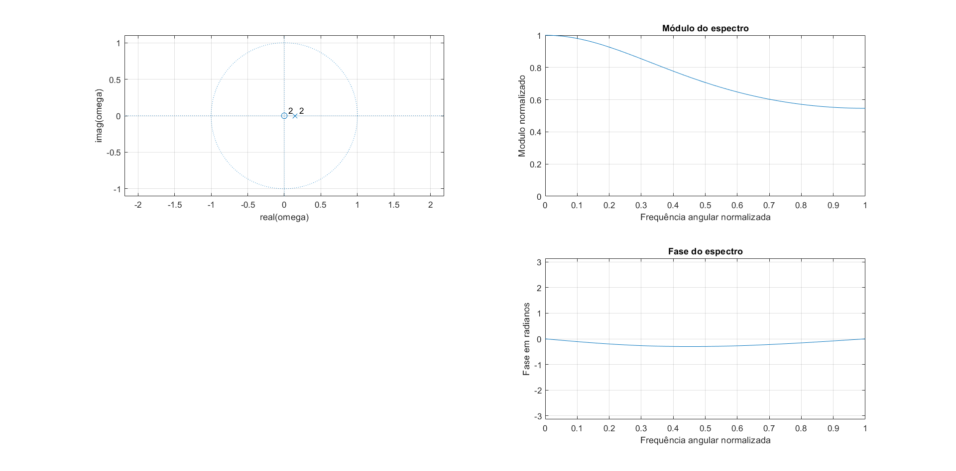

*Figura 6 – Plano Z e Resposta em Frequência da função H(z) para r = 0,15 e θ = 0.*

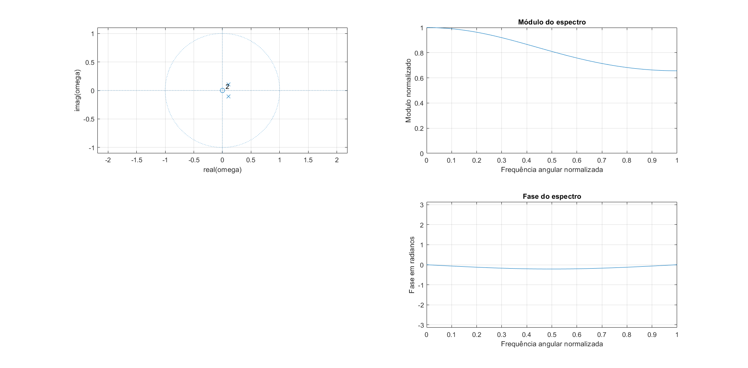

*Figura 7 – Plano Z e Resposta em Frequência da função H(z) para r = 0,15 e θ = π/4.*

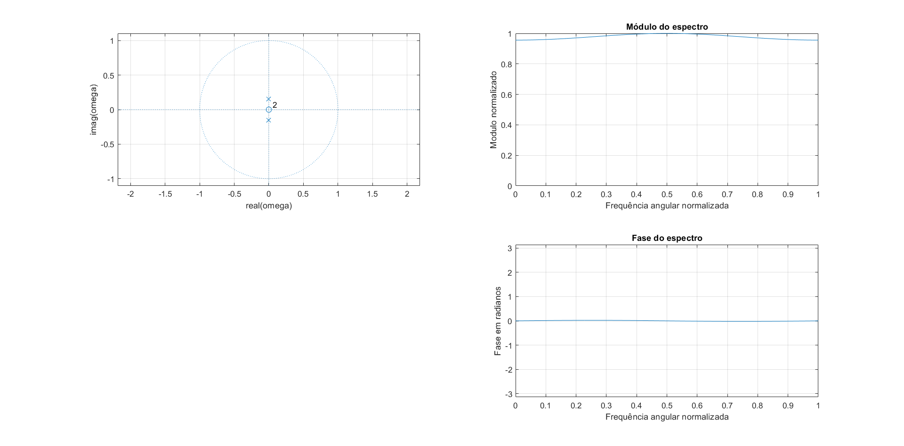

*Figura 8 – Plano Z e Resposta em Frequência da função H(z) para r = 0,15 e θ = π/2.*

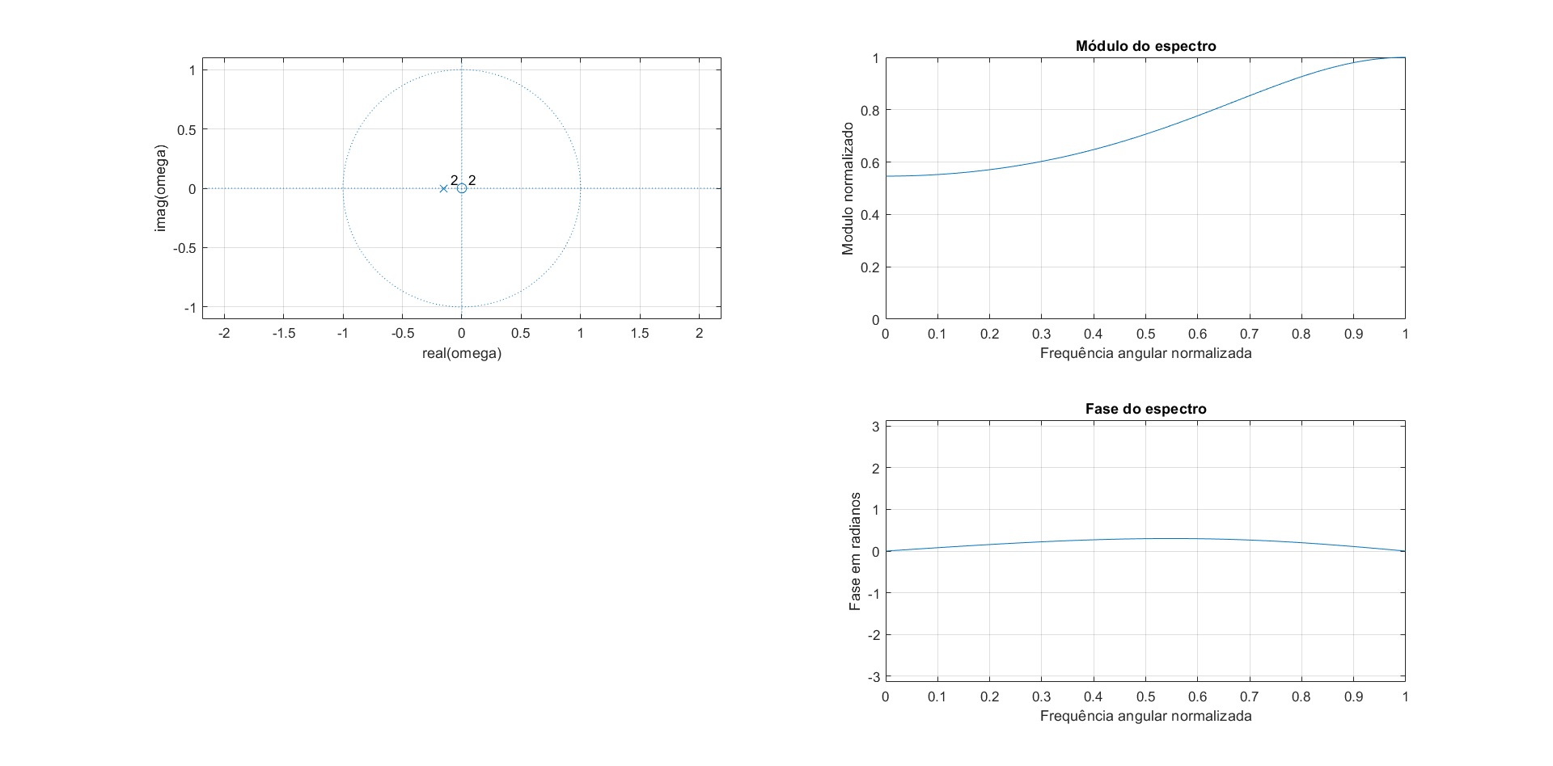

*Figura 9 – Plano Z e Resposta em Frequência da função H(z) para r = 0,15 e θ = π.*

Para esses casos nos quais *r* assume o valor de 0,15 o polo fica tão próximo ao zero que pelos gráficos normalizados não vemos diferença no módulo de H(z) com a variação de θ. Na *Tabela 2* são apresentados os valores dos polos, os valores máximos do módulo de H(ejω ), em ω = π, e os valores mínimos do módulo de H(ejω ), em ω = 0 .

*Tabela 1 – Valores de H(z) para r =0,15*

|  |  |  |  |
| --- | --- | --- | --- |
| **θ** | **Polos** | **Max |H(ejω )|** | **Min |H(ejω )|** |
| 0 | 0,15  0,15 | 1,3841 @ ω = 0 | 0,7561 |
| π/4 | 0,1061 + 0,1061j  0,1061 - 0,1061j | 1,2340 @ ω = 0 | 0,81 |
| π/2 | 0 + 0,15j  0 – 0,15j | 1,023@ ω = π/2 | 0,9780 |
| π | -0,15  -0,15 | 1,3841 @ ω = π | 0,7561 |

**c)**

A primeira vista é notado que o decaimento do módulo da resposta em frequência é mais acentuado nos casos em que r = 0,98 do que nos casos em que r =0,15. E como comentado no item anterior temos que pi/4 não tem seu ponto de passagem-de faixa centrado nele.

**d)**